后代回文排列

**(**hw**.cpp/c/pas)**

时空限制：1s/256M，测试数据共10组

【问题描述】

有一张家族族谱的树，包含n个节点，编号1到n，1号节点作为根节点。每个节点u的父节点为p[u]。每个节点在家族谱里都有一个“代数”，也就是深度，根节点是第一代，儿子节点的“代数”一定比父节点多1。每个节点会被分配到一种颜色，用一个小写字母表示，范围在a到z之间。现在有m个问询，关于“兄弟”节点排列的查询，形式如下：请问u号节点所在子树中，所有“代数”为h的节点的颜色，能否排列成回文串？ 请输出共有几个答案是可以的。

【输入格式】输入文件hw.in

输入第一行为正整数n和m。第二行共n-1个整数，依次是2号到n号节点的p[u]信息，均在1到n之间。再接着共m行，每行两个正整数u和h，由空格隔开，均在1到n之间。

【输出格式】输出文件hw.out

输出一个整数。注意：空串也被认定是回文串。

【输入输出样例1】

|  |  |
| --- | --- |
| hw.in | hw.out |
| 6 5  1 1 1 3 3  zacccd  1 1  3 3  4 1  6 1  1 2 | 4 |

【说明】Yes,No,Yes,Yes,Yes

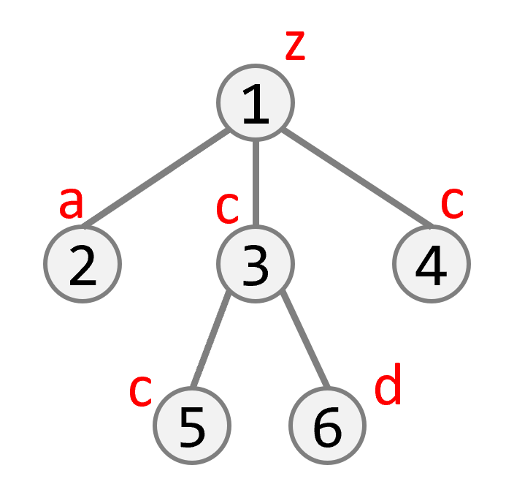

【数据规模与约定】

对于100%数据, m<=n<=100000